Бөлім: | 7- бөлім. Тарихи тұлғалар тағылымы. Т.Әлімқұлов «Қарой»әңгімесі
Педагогтің аты-жөні: | Жасұзакова М.А
Күні: | 2025ж
Сыныбы:8 «Г» | Қатысушылар саны: Қатыспағандар саны:
Сабақтың тақырыбы: | Тәкен Әлімқұлов– шебер жазушы.
Оқу бағдарламасына сәйкес оқу мақсаты | 8.3.6.1-тақырып бойынша бірнеше мәтінде көтерілген мәселелерді салыстыра отырып, баға беру  8.2.4.1-идеялық жағынан ұқсас мәтіндердегі оқиғалар желісіне бақылау жасай отырып, мазмұнның дамуын салыстыру және талдау
Сабақтың мақсаты: | тақырып бойынша бірнеше мәтінде көтерілген мәселелерді салыстыра отырып, баға береді;  идеялық жағынан ұқсас мәтіндердегі оқиғалар желісіне бақылау жасай отырып, мазмұнның дамуын салыстырады және талдай алады.
Сабақтың барысы:
Сабақ кезеңі/Уақыты | Педагогтің іс-әрекеті | Оқушының іс-әрекеті |  | Бағалау | Ресурстар
Сабақтың басы  Қызығушылықты ояту | І.Ұйымдастыру кезеңі:  а) Оқушылармен сәлемдесу, түгендеу. Психологиялық жағымды ахуал туғызу | Мақсаты: Оқушылар бір-біріне тілек білдіреді, тыңдау дағдыларын дамытуға бағытталады, сондай-ақ барлық оқушылардың қатыстырылуы арқылы сабаққа белсенділігі артады. |  | Тиімділігі: Оқушылар бір-біріне тілек айту арқылы жақындасады, көңіл күйін көтереді және бауырмалдығын оятады. | Оқулық, жұмыс дәптерлері  ДК экраны
Жаңа сабаққа кіріспе   | «Миға шабуыл» әдісі арқылы өткен тақырыппен жаңа сабақты байланыстыру мақсатында ой қозғау сұрақтарын ұжымдық талқылау.  Мұғалім оқушыларды сабақтың тақырыбы, мақсатымен таныстырады. | Бір-біріне сұрақтар қояды. Сыныптастырының пікірін толықтырады.  Өз ойымен бөліседі.  Осы тапсырманы орындау арқылы оқушылардың айтылым дағдысы қалыптасады.  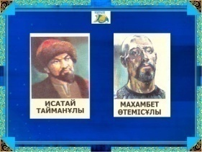  Берілген сурет бойынша өз болжамдарын айтады. |  | Қалыптастырушы бағалау: Өз ойын дұрыс мағынада білдіріп, талқылауға белсенділікпен қатысқан оқушыға «Жарайсың!» деген мадақтау сөзімен ынталандыру.
Сабақтың ортасы  Мағынаны ашу. | Сөздік жұмысы    №1-тапсырма:    Жұптық жұмыс  Оқулықтағы жаңа сабақтың мәтінін оқып береді,  берілген жаттығуларды орындатды. | Айтылым  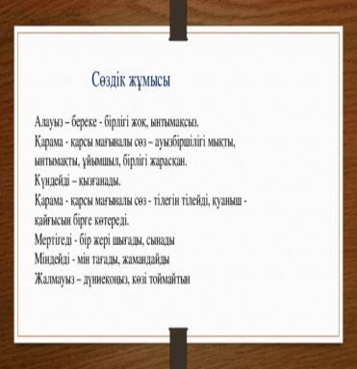  Айтылым.  Сұрақтарға жауап береді. Досымен сөйлеседі. Тақырып жөнінде талқылайды.  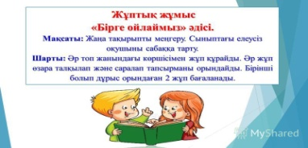 |  |   Дескриптор: Жалпы – 4 балл.  -Сұхбат құрады  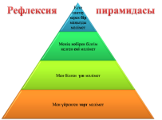 | 5-сынып оқулығы, жұмыс дәптері
 | №2-тапсырма:  Оқулықта берілген тапсырмаларды орындатады, бақылайды, мысал, үлгі көрсетеді. | Жазылым  Сурет бойынша ойын айтып, болжайды.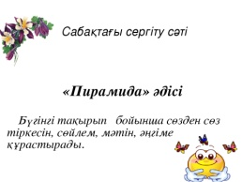 | Дескриптор: Жалпы – 3 балл.  -Болжам жасайды  -Өз ойын дәлелдейді.   |  | 5-сынып оқулығы, жұмыс дәптері
 | №4-тапсырма:  Топтық жұмыс  Оқулықта берілген айдарындағы тапсырмаларды орындатады, бақылайды, мысал, үлгі көрсетеді.  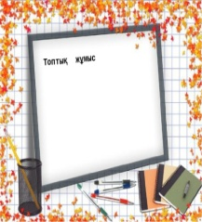  • Іс-әрекетті жоспарлау және ұйымдастыру дағдыларының болуы  3- тапсырма  Жеке жұмыс  • Моральдық нормаларға сәйкес өзінің және басқалардың іс-әрекеттерін талдай білу  • Оқу тапсырмасын орындауда табандылық,  еңбекқорлықтың болуы  Үй жұмысы  :5-тапсырма  Рефлексия | Тыңдалым Оқылым Айтылым  Мәтінді оқиды. Топқа бөлініп, мұғалім ұсынған тапсырмаларды орындайды.  1-топ: «Бес жолды өлең» тәсілі арқылы жазушыға баға береді.    2-топ: «Ассоциограмма» тәсілі арқылы мәтінде не айтылғанын топтастырады.  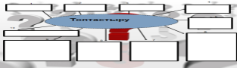  3-топ. «Дөңгелек үстел» арқылы мәтін мазмұнын айтып шығады.    Айтылым  Тапсырманы орындайды.  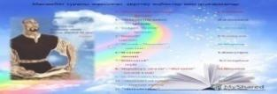  Жазылым  Мәтін мазмұны бойынша конспект жазады.   | Дескриптор: Жалпы – 5 балл.  - Тапсырамны орындайды.  Топпен жұмыс жасайды  -Сипаттайды  -Талдайды  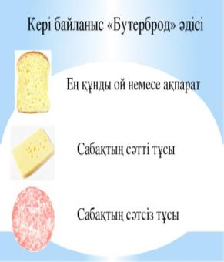  Дескриптор  -Ақпарат жинайды  -Шығармаларды айтады    Дескриптор  3 балл  -Конспект жазады  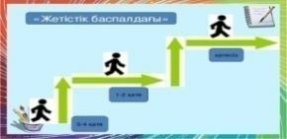 |  | 5-сынып оқулығы, жұмыс дәптері  Интербелсенді тақта  Слайдтар  Кесте  Суреттер топтамасы

